Муниципальное автономное общеобразовательное учреждение гимназия №18

Утверждена
приказом МАОУ гимназии № 18
от 01.09.2020 г. № 339

ДОПОЛНИТЕЛЬНАЯ ОБЩЕОБРАЗОВАТЕЛЬНАЯ ПРОГРАММА – ДОПОЛНИТЕЛЬНАЯ ОБЩЕРАЗВИВАЮЩАЯ ПРОГРАММА
«ВЕСЕЛЫЙ АНГЛИЙСКИЙ»
(для учащихся 1 классов)

Содержание

- Пояснительная записка…………………………………………….3

- Планируемые результаты…………………………………………6

- Учебный план………………………………………………………7

- Календарный учебный график МАОУ гимназии № 18................7

- Рабочая программа учебных модулей……………………………8

- Организационно-педагогические условия………………………12

- Методические материалы………………………………………...15

- Оценочные материалы……………………………………………15

- Пояснительная записка

Иностранный язык - один из важных и относительно новых предметов в системе подготовки современного младшего школьника в условиях поликультурного и полиязычного мира. Наряду с русским языком и литературным чтением он входит в число предметов филологического цикла и формирует коммуникативную культуру школьника, способствует его общему речевому развитию, расширению кругозора и воспитанию. Предмет "Иностранный язык" способствует формированию представлений ученика о диалоге культур, осознанию им себя как носителя культуры и духовных ценностей своего народа, национальной идентичности, гражданственности, норм морали и речевого поведения.
Интегративной целью обучения иностранному языку в начальных классах является формирование элементарной коммуникативной компетенции младшего школьника на доступном для него уровне в основных видах речевой деятельности.
Элементарная коммуникативная компетенция понимается как способность и готовность младшего школьника осуществлять межличностное и межкультурное общение с носителями изучаемого иностранного языка в устной и письменной формах в ограниченном круге типичных ситуаций и сфер общения, доступных для младшего школьника.
Цель программы «Веселый английский» является создание условий для интеллектуального развития ребенка и формирования его коммуникативных и социальных навыков через игровую и проектную деятельность посредством английского языка.
Деятельностный характер предмета "Иностранный язык" соответствует природе первоклассника, воспринимающего мир целостно, эмоционально и активно. Это позволяет включать иноязычную речевую деятельность в другие виды деятельности свойственные ребенку данного возраста (игровую, познавательную, художественную, эстетическую и т.п.), дает возможность осуществлять разнообразные связи с предметами, изучаемыми в начальной школе, и формировать межпредметные общеучебные умения и навыки.
С учетом сформулированных целей изучение предмета "Иностранный язык" направлено на решение следующих задач:
- формирование представлений об иностранном языке как средстве общения, позволяющем добиваться взаимопонимания с людьми, говорящими/пишущими на иностранном языке, узнавать новое через звучащие и письменные тексты;
- расширение лингвистического кругозора младших школьников; освоение элементарных лингвистических представлений, доступных младшим школьникам и необходимых для овладения устной речью на иностранном языке на элементарном уровне;
- обеспечение коммуникативно-психологической адаптации младших школьников к новому языковому миру для преодоления в дальнейшем психологического барьера и использование иностранного языка, как средство общения;
- развитие личностных качеств младшего школьника, его внимания, мышления, памяти и воображения в процессе участия в моделируемых ситуациях общения, ролевых играх, в ходе овладения языковым материалом;
- развитие эмоциональной сферы детей в процессе обучающих игр с использованием иностранного языка;
- приобщение младших школьников к новому социальному опыту за счет проигрывания на иностранном языке различных ролей в игровых ситуациях, типичных для семейного, бытового, учебного общения;
- духовно-нравственное воспитание школьника, понимание и соблюдение им таких нравственных устоев семьи, как любовь к близким, взаимопомощь, уважение к родителям, забота о младших;

Язык образования: русский, английский.
Форма обучения – очная.
Режим занятий – 2 занятия в неделю (продолжительность занятий 30 минут), 28 недель.

Адресность и объем
Дополнительная образовательная программа «Веселый английский» адресована учащимся первых классов, желающих познакомиться с английским алфавитом, усвоить начальный лексический и грамматический материал, подготовиться к освоению программы Английский язык первой ступени обучения (2-4 класс). ДОП «Веселый английский» соответствует требованиям федерального государственного образовательного стандарта начального общего образования по иностранному языку и учитывает психологические и возрастные особенности детей.
Инновационность программы достигается за счёт активного использования ИКТ-компонента и новых современных эффективных технологий обучения, включающих систему методов, способов и приёмов обучения, направленных на достижение позитивного результата в личностном развитии ребёнка в настоящих социокультурных условиях.

Основные методы работы

Для реализации программы на занятиях используются следующие методы обучения:
Объяснительно-иллюстративный. Сообщение учебной информации с использованием различных дидактических средств: слова, различных пособий, демонстрация видеокурсов. Учащиеся воспринимают, осознают и фиксируют в памяти полученные знания.
Репродуктивный. Суть его состоит в многократном повторении заданных педагогом образцов, а основное назначение - формирование навыков и умений использования и применения полученных знаний.
Частично-поисковый. Основное назначение метода - постепенная подготовка детей к самостоятельному решению проблем.
Креативный. Сущность метода - обеспечение организации поисковой творческой деятельности обучаемых по решению новых для них проблем.
Игровой. Используется при реализации программы в следующих случаях:
В качестве занятия или его части (введения, объяснения, закрепления, упражнения, контроля);

Формы реализации программы

Внеурочная деятельность по английскому языку традиционно основана на 3 формах: индивидуальная, групповая и массовая работа (выступления, спектакли, утренники и пр.). Ведущей формой организации занятий является групповая работа. Во время занятий осуществляется индивидуальный и дифференцированный подход к детям.
Каждое занятие состоит из двух частей – теоретической и практической. Теоретическую часть педагог планирует с учётом возрастных, психологических и индивидуальных особенностей обучающихся. Программа предусматривает проведение занятий, интегрирующих в себе различные формы и приемы игрового обучения, проектной, литературно-художественной, изобразительной, физической и других видов деятельности.
Для эффективного процесса обучения младших школьников в данной программе используются следующие формы обучения:
- интегрированные уроки
- уроки-путешествия
- игровые формы организации уроков урок-сказка
- конкурсы;
- игры;

В рамках Программы «Веселый английский» предлагается реализация следующих модулей:
- Моя семья
- Моя школа
- Моя комната
- Домашнее животное
- Время игр
Формы аттестации
Формы и методы отслеживания результативности определяются спецификой Программы и возрастными особенностями учащихся. На начальном этапе обучения закладывается интерес к иностранному языку, достижения учащихся очень подвижны и индивидуальны. Основными формами текущего контроля определены фронтальный и индивидуальный, устный опрос, работы в рабочих тетрадях обучающиеся.
Контроль на данном этапе проводится в игровой форме (конкурсы, постановки, лексические игры, решение кроссвордов и ребусов), посредством выполнения творческих заданий, их презентации и последующей рефлексии.
- Планируемые результаты

В результате реализации данной программы учащиеся должны:
Знать/понимать:

- особенности основных типов предложений и их интонации в соответствии с целью высказывания;
- наизусть рифмованные произведения детского фольклора (доступные по содержанию и форме);
- названия предметов, действий и явлений, связанных со сферами и ситуациями общения, характерными для детей данного возраста;
- произведения детского фольклора и детской литературы (доступные по содержанию и форме).
Уметь (владеть способами познавательной деятельности):
- писать буквы английского алфавита;
- читать односложные лексические единицы;
- правильно произносить звуки английского языка;
- наблюдать, анализировать, приводить примеры языковых явлений;
- применять основные нормы речевого поведения в процессе диалогического общения;
- составлять элементарное монологическое высказывание по образцу, аналогии;
- уметь общаться на английском языке с помощью известных клише;
- понимать на слух короткие тексты;
Использовать приобретенные знания и умения в практической деятельности и повседневной жизни:
- понимать на слух речь учителя, одноклассников;
- понимать смысл адаптированного текста (в основном фольклорного характера ) и уметь прогнозировать развитие его сюжета;
- выделять субъект и предикат текста; уметь задавать вопросы, опираясь на смысл прочитанного текста;
- расспрашивать собеседника, задавая простые вопросы (кто, что, где, когда), и отвечать на вопросы собеседника, участвовать в элементарном этикетном диалоге;
- сочинять оригинальный текст на основе плана;
- соотносить поступки героев сказок с принятыми моральными нормами и уметь выделить нравственный аспект поведения героев;
- участвовать в коллективном обсуждении проблем, интегрироваться в группу сверстников и строить продуктивное взаимодействие и сотрудничество со сверстниками и взрослыми.

- Учебный план

Программа рассчитана на изучение по модулям, в течение 7 месяцев и предусматривает 56 занятий. Продолжительность 1 занятия 30 минут.

№ | Название модуля | Количество занятий | Количество часов
1. | Моя семья | 10 | 5
2. | Моя школа | 10 | 5
3. | Моя комната | 10 | 5
4. | Домашнее животное | 10 | 5
5. | Моя еда | 10 | 5
6. | Время игр | 6 | 3
Итого: |  | 56 занятий | 28 часов

4. Календарный учебный график МАОУ гимназии № 18
Начало учебного года - по дополнительный общеобразовательной программе устанавливается ежегодно приказом директора и заканчивается в соответствии с учебным планом соответствующей образовательной программы.

Режим работы:
- начало занятий по дополнительной общеобразовательной программе – не ранее 12.40 (не менее чем через 20 минут после окончания основных занятий);
- пятидневная учебная неделя для учащихся 1-х классов;
- дополнительные недельные каникулы для обучающихся первых классов в третьей четверти.

Программа рассчитана на 28 учебных недель:
I полугодие – 12 недель
II полугодие – 16 недель

Особенности календарного учебного графика освоения Программы «Веселый английский»
- 01 сентября по 30 сентября– организационные мероприятия (формирование групп, заключение договоров);
- начало занятий в рамках реализации Программы – первая неделя октября текущего учебного года, окончание - в соответствии с учебным планом Программы;
- в каникулы занятия не проводятся;
- количество учебных недель – 28 (I полугодие – 12 недель; II полугодие – 16 недель);
- время начала занятий определяется с учетом расписания в 1 классах
- учебные занятия, выпадающие на праздничные дни, переносятся на другие дни.

Календарный учебный график на учебный год

Учебный промежуток | Даты | Продолжительность учебного промежутка | Нерабочие дни и каникулы в учебном промежутке
1 полугодие | Октябрь -декабрь | 12 недель | 4 ноября – День народного единства
2 полугодие | Январь - май | 16 недель | 23 февраля – День защитника Отечества;  08 марта – Международный женский день;  01 мая – Праздник Весны и Труда  09 мая – День Победы
Учебный год | 28 недель

5. Рабочая программа программы «Веселый английский»

Содержание программы «Веселый английский» полностью соответствует целям и задачам основной образовательной программы Гимназии № 18. Создание единой системы урочной и внеурочной работы по предмету – основная задача учебно-воспитательного процесса гимназии. Базисный учебный план ФГОС НОО предусматривает обязательное изучение иностранного языка со II по IV класс в начальной школе при 2-х часах в неделю. Отбор тематики и проблематики общения на внеурочных занятиях осуществлён с учётом материала программы обязательного изучения английского языка, ориентирован на реальные интересы и потребности современных школьников с учетом их возраста, на усиление деятельного характера обучения в целом. Программа позволяет интегрировать знания, полученные в процессе обучения английскому языку, с воспитанием личности младшего школьника и развитием его творческого потенциала.
Программа является вариативной: педагог может вносить изменения в содержание тем (выбрать ту или иную игру, стихотворение, форму работы, заменить одну сказку на другую, дополнять практические занятия новыми приемами и т.д.).
Принципы, положенные в основу обучения английскому языку в данном УМК, во многом совпадают с принципами обучения родному языку. Младшие школьники усваивают звуки, слова, структуры в простых ми в то же время реальных речевых ситуациях, ежедневно возникающих при общении со сверстниками, где им приходится выражать свои мысли, чувства, желания и т.д. Дети научатся рассказывать на английском языке о семье, школе, животных, игрушках и еде, т.е. о том, что их интересует в реальной жизни.
В первом классе обучение детей английскому языку строится на принципе устного опережения, т.е. дети сначала овладевают языком путём устного общения: они слушают и говорят. Главное внимание уделяется развитию разговорной речи и пополнению словарного запаса.
Программа состоит из пяти основных модулей. Каждый модуль состоит из трёх микротем. Каждая микротема, в свою очередь, состоит из двух уроков. Урок рассчитан на 30 минут. Однако, количество времени, затраченное на изучение того или иного материала, может иногда варьироваться в зависимости от потребностей группы.
Тематический подход, когда тема одного модуля состоит из нескольких микротем, позволяет поддерживать высокую мотивацию всех учащихся. В рамках данной темы они получают возможность развивать устную речь с учётом их индивидуальных интересов.
«Веселый английский» состоит из следующих модулей и ставит перед учащимися задачи:
Модуль 1: My Family! Моя семья! (5 часов)
– научиться называть членов своей семьи.
Модуль 2: My School! Моя школа! (5 часов)
– познакомиться с названиями школьных принадлежностей и научиться говорить
об их местонахождении.
Модуль 3:My Room! Моя комната! (5 часов)
– научиться называть некоторые предметы мебели и говорить, где они находятся;
научиться называть и описывать игрушки.
Модуль 4: My Pets! Домашние животные (5 часов)
- научиться называть некоторых животных, говорить о том, что умеют/не умеют делать люди и животные, описывать лицо.
Модуль 5: My Food! Моя еда! (5 часа)
– научиться рассказывать о своей любимой еде.
Модуль 6: Playtime! Время игр. (3 часа)
- развивать навыки аудирования и говорения.

В каждом модуле есть следующие разделы:
Portfolio предлагает учащимся рассказать о себе, используя лексику модуля.
Spotlight on the UK дает учащимся начальные сведения о традициях Великобритании, о жизни их зарубежных ровесников, о том, чем они занимаются в свободное время, где любят бывать. Учащиеся узнают о церемонии чаепития и традиционных фургончиках с мороженым, о школьной форме британских школьников и об их любимых местах развлечений – Лондонском зоопарке и парке аттракционов Леголенде.
Fun at school даёт учащимся некоторые сведения из других областей знаний (математика, физика, биология и др.).
Сказка The Ugly Duckling дает детям возможность в увлекательной форме развивать умения слушать, и воспроизводить звуки и интонацию, развивает умение говорить, повторяя монологи и диалоги героев сказки о приключениях Гадкого утенка.
Модуль заканчивается разделом Now I Know, в котором учащиеся имеют возможность проверить, насколько успешно они усвоили изученный материал, а учитель определяет, что нужно повторить и ещё раз проработать.

Тематический план
с указанием количества часов, отводимых на изучение темы

N п/п | Название раздела | Количество часов
 | Модуль 1. «Моя семья» (5 часов)
1 | Здравствуй, няня! | 0, 5
2 | Гадкий утёнок. | 0, 5
3 | Смешной парень. | 0, 5
4 | Гадкий утёнок. | 0, 5
5 | Повелительное наклонение. | 0, 5
6 | Посмотрите на Чакальза! | 0, 5
7 | Гадкий утёнок. | 0, 5
8 | Цвета. | 0, 5
9 | Культура чаепития в Великобритании и России. | 0, 5
10 | Закрепление языкового материала (игра). | 0, 5
 | Модуль 2. «Моя школа» (5 часов)
11 | Числительные от 1 до 5. | 0, 5
12 | Хорошего дня! | 0, 5
13 | Гадкий утёнок. | 0, 5
14 | Предлоги места. | 0, 5
15 | Школьный портфель. | 0, 5
16 | Числительные от 6 до 10. | 0, 5
17 | Школьные принадлежности. | 0, 5
18 | Пенал. | 0, 5
19 | Школа в Британии и России. | 0, 5
20 | Закрепление языкового материала (игра). | 0, 5
 | Модуль 3. «Моя комната» (5 часов)
21 | Предлоги места. | 0, 5
22 | Числительные от 1 до 10. | 0, 5
23 | Гадкий утёнок. | 0, 5
24 | Глагол «иметь». | 0, 5
25 | Гадкий утёнок. | 0, 5
26 | Давайте играть! | 0, 5
27 | Гадкий утёнок. | 0, 5
28 | Описание игрушек. | 0, 5
29 | Игры, игрушки Великобритании и России. | 0, 5
30 | Закрепление языкового материала (игра). | 0, 5
 | Модуль 4. «Домашние животные» (5часов)
31 | Любимцы няни. | 0, 5
32 | Гадкий утёнок. | 0, 5
33 | Части тела. | 0, 5
34 | Гадкий утёнок. | 0, 5
35 | Модальный глагол «уметь». | 0, 5
36 | Модальный глагол «уметь». | 0, 5
37 | Гадкий утёнок. | 0, 5
38 | Мой любимец. | 0, 5
39 | Лондонский зоопарк. | 0, 5
40 | Закрепление языкового материала (игра). | 0, 5
 | Модуль 5. «Моя еда» (5 часов)
41 | Что в твоей корзине? | 0, 5
42 | Гадкий утёнок. | 0, 5
43 | Я люблю сэндвичи! | 0, 5
44 | Я люблю сэндвичи! | 0, 5
45 | Гадкий утёнок. | 0, 5
46 | Морское побережье. | 0, 5
47 | Гадкий утёнок. | 0, 5
48 | Моя любимая еда. | 0, 5
49 | Угощения. | 0, 5
50 | Закрепление языкового материала (игра). | 0, 5
 | Модуль 6. «Время игр» (3 часа)
51 | Музыкальные инструменты. | 0, 5
52 | Время игр. | 0, 5
53 | Время игр. | 0, 5
54 | Гадкий утёнок. | 0, 5
55 | Закрепление языкового материала. | 0, 5
56 | Игра. | 0, 5
 | Итого: | 28

Требования к уровню подготовки
В результате работы по программе курса дети должны:
- осознанно и верно воспроизводить буквы английского алфавита на письме и в устной речи;
- читать изученные лексические единицы;
- правильно произносить английские звуки;
- уметь считать от 1 до 10;
- вступать в простейшие диалоги (2-3 реплики), правильно отвечать на вопросы учителя;
- уметь составлять короткие рассказы по образцу, предоставленному учителем;
- уметь описывать предметы (цвет, количество, размер);
- уметь выразить свое отношение к предмету (люблю/не люблю);
- самостоятельно выполнять задания учителя;

- Организационно-педагогические условия
В МАОУ гимназии № 18 созданы необходимые условия для реализации Программы:
Кадровые условия Программа реализуется высококвалифицированными кадрами –
учителями иностранного языка (английский) первой квалификационной категории.
В гимназии созданы условия для профессионального развития педагогов, направленные на усиление положительной мотивации и создание благоприятного климата в коллективе, условий творческой работы педагогов, самообразование и повышение квалификации.

Материально-технические условия
Материально-технические условия реализации Программы обеспечивают соблюдение:
- санитарно-эпидемиологических требований образовательной деятельности;
- требований к санитарно-бытовым условиям;
- требований к социально-бытовым условиям;
- строительных норм и правил;
- требований пожарной и электробезопасности;
- требований охраны здоровья обучающихся и охраны труда работников организаций, осуществляющих образовательную деятельность;
- требований к организации безопасной эксплуатации улично-дорожной сети и технических средств организации дорожного движения в местах расположения организаций, осуществляющих образовательную деятельность;
- требований к организации безопасной эксплуатации спортивных сооружений, спортивного инвентаря и оборудования, используемого в организациях, осуществляющих образовательную деятельность;
- своевременных сроков и необходимых объемов текущего и капитального ремонта
Образовательная Программа оснащена традиционными и современными электронными учебными средствами.

Технические средства обучения
11 каб. начальных классов
наименование | марка | модель
принтер | HP | P1102
DVD-плейер | Daewoo | DV-800
тележка
МФУ | Panasonic | 2000
ноутбук | iRU | Patriot 501
нетбук (13 шт) | iRU | Intro 010
проектор | Acer | S5201
интерактивная доска | ActivBoard | Promethean
документ-камера | Ken-a-Vision
безпроводная точка доступа | D-Link | DAP-1155
колонки | Defender
цифровая лаборатория (4 шт.) | ProLog
система тестирования | ProClass

15 каб. начальных классов
наименование | марка | модель
монитор | Asus | VW246H
системный блок
ионизатор | Супер-плюс-эко
МФУ | Samsung | SCX3200
проектор | Epson
интерактивная доска | Smarttech | Smart Board S660
колонки

16 каб. начальных классов
наименование | марка | модель
принтер | HP | P1006
колонки | Genius
телевизор | LG | 42LK530
экран настенный
системный блок | Квадрат
проектор | Acer | P1166P

22 каб. начальных классов
наименование | марка | модель
системный блок
монитор | AOC
колонки | Genius
экран
проектор | Epson | EB-S02 EEB
МФУ | Xerox

25 каб. начальных классов
наименование | марка | модель
монитор | Syscom | MSC 735
системный блок
колонки | Genius
обогреватель | Elenberg
МФУ | Samsung | SCX3200
Интерактивная доска | Interwrite | DualBoard 1279
проектор | Benq | MS502

27 каб. начальных классов
наименование | марка | модель
монитор | Acer | AL1716A
системный блок
принтер | HP | 1020
колонки | Genius
телевизор | Samsung | LE26A451C1
проектор | Viewsonic | PJD5133
экран

ПРОГРАММНАЯ ЧАСТЬ
1 | Операционная система: Microsoft Windows
2 | Офис: Microsoft Office
3 | Антивирус: AVP Kaspersky

Мультимедийные средства обучения
CD для занятий в классе*
DVD-video*
Сайт дополнительных образовательных ресурсов УМК «Английский в фокусе»
http://www.prosv.ru/umk/spotlight

*Входят в УМК «Английский в фокусе».
Игры и игрушки
Куклы, мягкие игрушки, мячи и др.
Карточки с языковым материалом и упражнениями (на английском языке).

- Методические материалы
Интернет-ресурсы:
Сайт дополнительных образовательных ресурсов УМК «Английский в фокусе»
http://www.prosv.ru/umk/spotlight

Список литературы для учителя и обучающихся:

1. Английский в фокусе. Учебник для 1 класса общеобразовательных учреждений, Быкова Н.И., Дули Дж., Поспелова М.Д., Эванс В.- М.:Просвещение,2011.
2. Быкова Н.И., Дули Дж., Поспелова М.Д., Эванс В. Английский в фокусе. Рабочая тетрадь.1 класс: Пособие для общеобразовательных учреждений. М.: Просвещение,2011.
3. Быкова Н.И., Дули Дж., Поспелова М.Д., Эванс В. Языковой портфель Пособие для общеобразовательных учреждений. М.: Просвещение,2010.
4. Быкова Н.И., Дули Дж., Поспелова М.Д., Эванс В. Английский в фокусе. Книга для учителя. 1 класс: Пособие для общеобразовательных учреждений. М.: Просвещение, 2010.
5. Буклет с раздаточным материалом (Flashcards). Английский в фокусе.1 класс.
6. Плакаты к каждому модулю учебника " Английский в фокусе".1 класс.

8. Оценочные материалы
- Оценка усвоения букв английского алфавита.
Задание. Соедини линией буквы в алфавитном порядке.
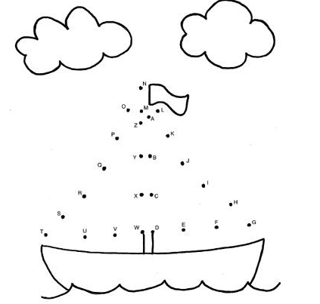
- Оценка усвоения лексики (счет от 1-10)
Задание. Соедини линией соответствующие цифры и слова.

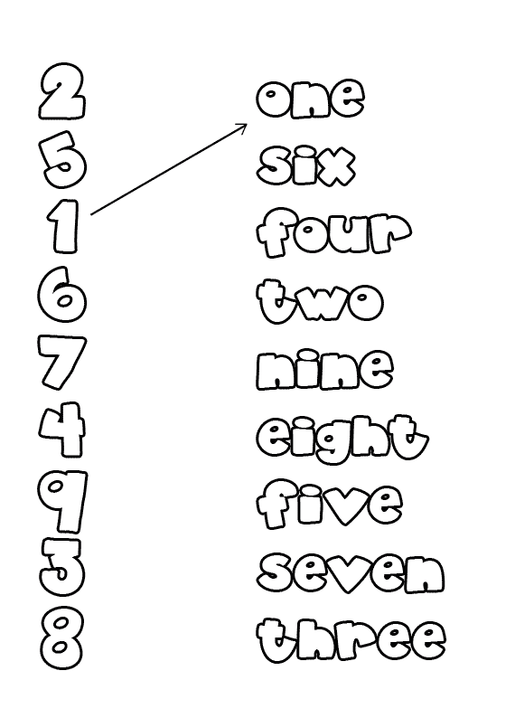

- Оценка усвоения лексики по теме «Цвета»
Задание. Раскрась шарики.
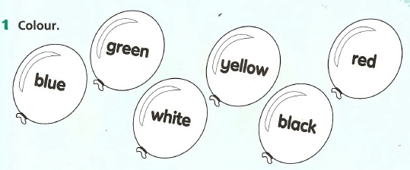

- Оценка усвоения лексики по теме «Семья»
Задание. Назови членов семьи, изображенных на картинке.

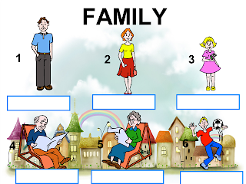
- Оценка усвоения лексики по теме «Школа»
Задание. Найди и обведи в квадрате 6 слов, обозначающих школьные принадлежности.
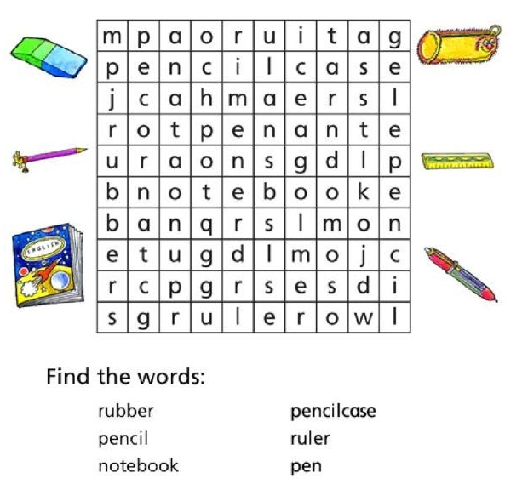

- Оценка усвоения лексики по теме «Мой дом»
Задание. Назови предметы, представленные на картинке.
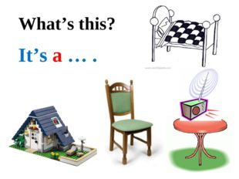
- Оценка усвоения лексики по теме «Домашнее животное»
Задание. Найди и обведи в квадрате 6 слов, обозначающих домашних животных.
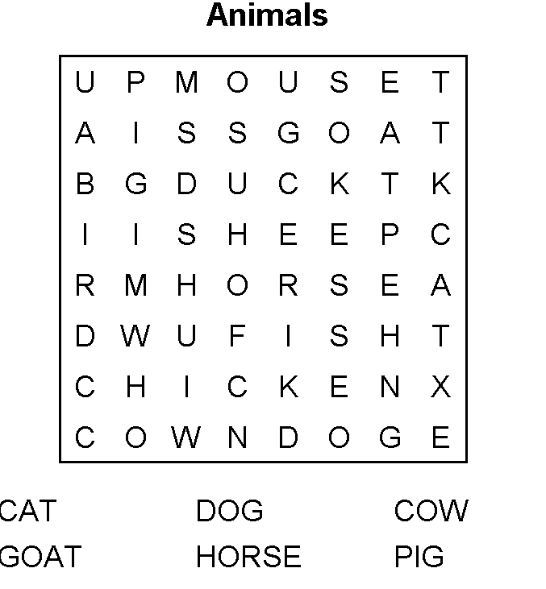

- Оценка усвоения лексики по теме «Моя еда»
Задание. Посмотри на картинку и назови любимые продукты питания.

